“Elektromagnit maydonlar va to‘lqinlar” fanlaridan test savollari

Tashqi maydon ta’siri ostida dielektrik muxitning qutblanish jadalligi qaysi parametr yordamida ifodalanadi?
ε*
μ
σ
tgδ

ε, μ va σ parametrlarning ixtiyoriy bittasi maydon qiymatiga bog‘liq ravishda o‘zgaradigan muxit qanday nomlanadi?
*Nochiziqli
Anizotrop
Chiziqli
Izotrop

Qeltirilgan tenglamalarning qaysi biri elektr maydoni vektorlarini o‘zaro bog‘laydi?
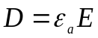*
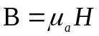
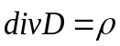
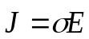

Quyida keltirilgan tenglamalarning qaysi biri Amper qonunini ifodalaydi?
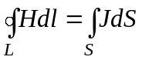*
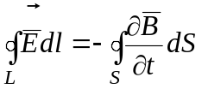
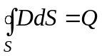
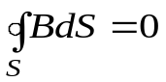

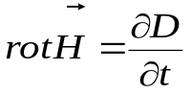 tenglamasining fizik ma’nosi qaysi javobda to‘g‘ri keltirilgan?
Uyurmali magnit maydoni o‘zgaruvchan elektr maydoni tomonidan yuzaga keltiriladi *
Elektr maydonining kuch chiziqlari elektr zaryadlarida uziladi
Magnit maydonining kuch chiziqlari doimo uzluksiz.
Doimiy elektr maydoni potensial magnit maydonini yuzaga keltiradi.

Siljish tokining zichligi nimaga teng?
Elektr siljish vektorining vaqt bo‘yicha o‘zgarish tezligiga teng*
Magnit induksiya vektorining vaqt bo‘yicha o‘zgarish tezligiga teng
Magnit maydon kuchlanganligiga teng
Elektr maydon kuchlanganligiga teng

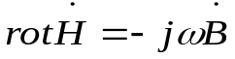 tenglamasi qaysi maydon uchun o‘rinli?
Monoxromatik maydon uchun*
Uyurmasiz elektr maydoni uchun
Statsionar magnit maydoni uchun
Doimiy elektr maydoni uchun

To‘liq tokning uzluksizlik shartini ko‘rsating.
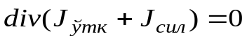*

Quyida keltirilgan munosabatlarning qaysi biri muxitlarni o‘tkazuvchanlik xossalari bo‘yicha sinflanishda qo‘llaniladi?
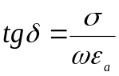*

Dielektrik muxitlar chegarasida E vektorining normal tashkil etuvchisi uchun chegaraviy shartni ko‘rsating?
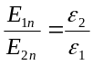 *
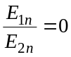
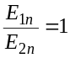
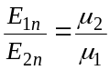

Dielektrik muxitlar chegarsida V vektorining normal tashkil etuvchisi uchun chegaraviy shartni ko‘rsating?
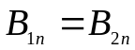 *
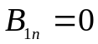
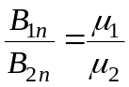
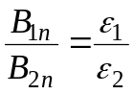

Muxitning magnitlanish darajasi qaysi parametr yordamida ifodalanadi?
μ*
ε
σ
tgδ

Ideal o‘tkazgich uchun qaysi shart mos keladi?
σ=∞*
σ=1
σ=0
σ=2

Muhitning ε, μ yoki σ parametrlarining ixtiyoriy bittasi koordinataga bog‘liq ravishda o‘zgaradigan muxit qanday nomlanadi?
Birjinsli bo‘lmagan*
Anizotrop
Izotrop
Chiziqli

B va H, E va D vektor juftliklari parallel bo‘lgan muxit qanday nomlanadi?
izotrop *
nochiziqli
anizotrop
chiziqli

Magnit maydon vektorlarini bog‘lovchi moddiy tenglamasi ifodasini ko‘rsating.
*
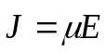

Maksvellning 2-tenglamasi ifodasini ko‘rsating.
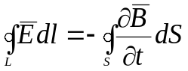*
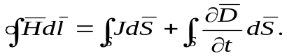
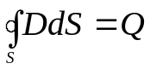
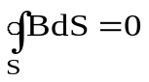

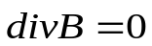 tenglamasining fizik ma’nosini ko‘rsating.
magnit maydonining kuch chiziqlari uzluksiz*
Uyurmali magnit maydoni o‘zgaruvchan elektr maydoni bilan yuzaga keladi
Elektr maydoni uyuurmali magnit maydoni bilan yuzaga keltiriladi
Vektorning divergensiyasi uning oqimi bilan bog‘liq

Dielektrik muxitlar chegarasida E vektorining urunma tashkil etuvchisi uchun chegaraviy shartni ko‘rsating?
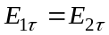 *
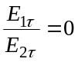

Dielektrik muxitlar chegarsida B vektorining urunma tashkil etuvchisi uchun chegaraviy shartni ko‘rsating?
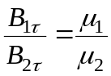*

Elementar elektr nurlatgichni to‘liq ta’riflovchi javobni ko‘rsating.
O‘lchami to‘lqin uzunligiga nisbatan ancha kichik bo‘lgan hamda yelkalari bo‘yicha doimiy amplituda va fazali tok taqsimotiga ega bo‘lgan sim bo‘lagi*
Yelkalari bo‘yicha tok taqsimoti bir tekis bo‘lgan sim bo‘lagi
Yelkalari bo‘yicha tok fazasi doimiy bo‘lgan sim bo‘lagi
O‘lchami to‘lqin uzunligiga nisbatan ancha kichik bo‘lgan sim bo‘lagi

Elementar elektr nurlatgichning uzunligi qaysi shartni qanoatlantiradi?
l<<λ*
l<λ
l>λ
l=λ

Elementar elektr nurlatgichning nurlash qarshiligini hisoblash formulasini ko‘rsating.
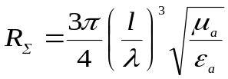*
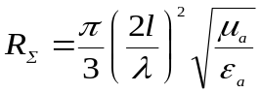
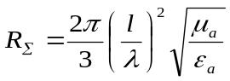
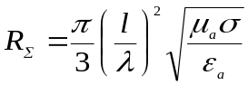

Elementar elektr nurlatgichning o‘tkazgichlar bo‘ylab tok taqsimoti qanday qonunga bo‘ysinadi?
O‘zgarmas qonunga*
Eksponensial qonunga
Sinusoidal qonunga
Kosinusoidal qonunga

Muhitlar chegarasidan elektromagnit to‘lqinning to‘liq o‘tish shartini ko‘rsating.
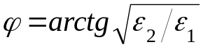*
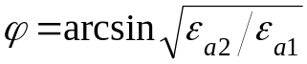
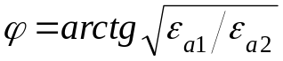
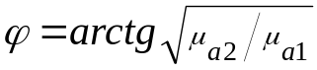

Muhitlar chegarasidan elektromagnit to‘lqinning to‘liq akslanish shartini ko‘rsating.
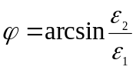 *
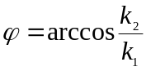
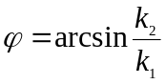
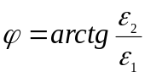

To‘g‘riburchakli to‘lqino‘tkazgichda to‘lqin uzunligini hisoblash formulasini ko‘rsating.
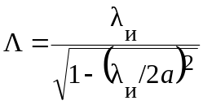*
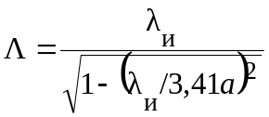
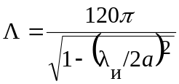
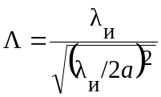

Bo‘ylama magnit to‘lqinlar qaysi munosabat bilan tavsiflanadi?
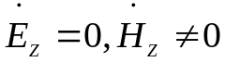 *
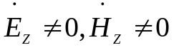
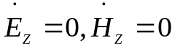
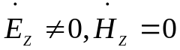

Bo‘ylama elektr to‘lqinlar qaysi munosabat bilan tavsiflanadi?
*

Ko‘ndalang elektromagnit to‘lqinlar qaysi munosabat bilan tavsiflanadi?
*

Aralash (gibrid) elektromagnit to‘lqinlar qaysi munosabat bilan tavsiflanadi?
*

To‘lqino‘tkazgichdagi “tirqish” qanday joylashtirilganda nurlatadi?
J_{s} vektoriga perpendikulyar*
E vektoriga perpendikulyar
E vektoriga parallel
Elektr maydonining konsentratsiyasi maksimal bo‘lgan joyda

To‘lqino‘tkazgichda “shtыr” elementi qanday joylashtiriladi?
Elektr maydonining konsentratsiyasi maksimal bo‘lgan joyda E vektoriga parallel *
J_{s} vektoriga perpendikulyar
E vektoriga perpendikulyar
H vektoriga parallel

To‘lqino‘tkazgichda “sirtmoq” elektromagnit maydonning qaysi vektoriga ta’sir o‘tkazadi?
H vektoriga*
E vektoriga
B vektoriga
D vektoriga

To‘g‘riburchakli to‘lqino‘tkazgich uchun birto‘lqinli rejim shartini ko‘rsating
a < λ < 2a*
2,61R<λ <3,41R
b< λ < a
1,5a < λ < 2a.

To‘g‘riburchakli to‘lqin o‘tkazgichning kritik to‘lqin uzunligi qanday qiymatga ega?
2a*
3,41a
1,5a
b

O‘lchamlari 23*10 mm bo‘lgan to‘g‘riburchakli to‘lqino‘tkazgich uchun birto‘lqinli rejim shartini ko‘rsating.
23 mm < λ < 46 mm*
10 mm < λ < 23 mm
0,23 mm < λ < 0,46 mm
2,3 mm < λ < 4,6 mm

Aylanali to‘lqino‘tkazgichning birto‘lqinli rejim shartini ko‘rsating.
2,61a<λ <3,41a*
a < λ < 2a
π(D+d)/2< λ < ∞
2,05a<λ <2,61a

Radiusi 2 sm ga teng bo‘lgan aylanali to‘lqino‘tkazgich uchun birto‘lqinli rejim shartini ko‘rsating.
52,2 mm < λ < 68,2 mm *
52,2 sm < λ < 68,2 sm
20 mm < λ < 40 mm
23 mm < λ < 46 mm

Aylanali to‘lqin o‘tkazgichning kritik to‘lqin uzunligi qanday qiymatga ega?
3,41a*
2a
a
2,61a

Koaksial to‘lqino‘tkazgichning bir to‘lqinli rejim shartini ko‘rsating.
π(D+d)/2< λ < ∞*
2,61a<λ <3,41a
a < λ < 2a
2,05a<λ <2,61a

Koaksial to‘lqino‘tkazgichning kritik to‘lqin uzunligi qanday qiymatga ega?
∞*
2a
2,61a
3,41a

Quyida keltirilgan munosabatlarning qaysi biri o‘tkazgich muxit uchun o‘rinli?
tg δ» 1*
tg δ « 1
tg δ 1
tg δ = 0

Quyida keltirilgan munosabatlarning qaysi biri yarimo‘tkazgich muxit uchun o‘rinli?
tg δ 1*
tg δ « 1
tg δ » 1
tg δ = 0

Quyida keltirilgan munosabatlarning qaysi biri real dielektrik muxit uchun o‘rinli?
tg δ « 1*
tg δ » 1
tg δ 1
tg δ = 0

Quyida keltirilgan munosabatlarning qaysi biri ideal dielektrik muxit uchun o‘rinli?
tg δ = 0*
tg δ » 1
tg δ 1
tg δ « 1

Koaksial to‘lqino‘tkazgichning maksimal elektr mustaxkamligi o‘tkazgichlar diametrlarining qaysi munosabatida bajariladi?
1,65*
3,59
4,25
2,6

N vektori ideal o‘tkazgich sirtida qanday yo‘nalgan?
Sirtga parallel
Sirtga 45⁰ burchak ostida
Yuza toki vektori yo‘nalishida
Yo‘nalmagan

Koaksial to‘lqino‘tkazgichda o‘tkazgichlar diametrlarining qaysi nisbatida maksimal quvvat uzatish sharti bajariladi?
1,65*
3,59
4,25
2,6

Koaksial to‘lqino‘tkazgichda o‘tkazgichlar diametrlarining qaysi nisbatida eng kam yo‘qotish sharti bajariladi?
3,59*
1,65
4,25
2,6

Muxitlar chegarasida mavjud bo‘ladigan qutblanish turlarini ko‘rsating.
Parallel va normal*
Aylanali va ellipssimon
Chiziqli va parallel
Ellipssimon va normal

Normal qutblangan to‘lqinda E vektori qanday yo‘nalgan?
Tushish tekisligiga perpendikulyar*
Tushish tekisligiga parallel
Tushish tekisligiga 45⁰ burchak ostida
Tushish tekisligiga 30⁰ burchak ostida

Parallel qutblangan to‘lqinda E vektori qanday yo‘nalgan?
Tushish tekisligi bo‘ylab (parallel)*
Tushish tekisligiga tikka (perpendikulyar)
Tushish tekisligiga 45⁰ burchak ostida
Tushish tekisligiga 30⁰ burchak ostida

Erkin fazoda mavjud bo‘ladigan qutblanish turlarini ko‘rsating.
Chiziqli, ellipssimon va aylanali*
Chiziqli va normal
Ellipssimon va chiziqli
Aylanali va parallel

Qutblanish deganda nimani tushunasiz?
E vektorining vaqt bo‘yicha o‘zgarish xarakterini*
H vektorining amplitudasi o‘zgarishini
E vektorining fazasi o‘zgarishini
B vektorining fazasi o‘zgarishini

Chiziqli qutblangan to‘lqin nima?
E vektorining bir to‘liq davr davomida chiziqli qonuniyat bo‘yicha o‘zgarishi*
E vektorining amplitudasi sinusoidal o‘zgarishi
H vektorining amplitudasi sinusoidal o‘zgarishini
E vektorining o‘zgarmas amplituda bilan tarqalish o‘qi atrofida aylanishi

Aylanali qutblangan to‘lqin nima?
E vektorining o‘zgarmas amplituda bilan tarqalish o‘qi atrofida aylanishi*
H vektorining amplitudasi sinusoidal o‘zgarishini
E vektorining vaqt bo‘yicha o‘zgarish xarakterini
E vektorining o‘zgarmas amplituda bilan tarqalish o‘qi atrofida aylanishi

Poynting vektori П nimani ko‘rsatadi?

energiyaning xarakatlanish yo‘nalishini*
magnit maydoni zichligiga teng
Energiyaning nurlanish quvvatiga teng
Maydon quvvatining xajmdagi yo‘qotishlariga teng

Aylanali to‘lqino‘tkazgichda yugurma to‘lqinning uzunligini hisoblash formulasini ko‘rsating.
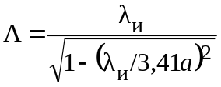*
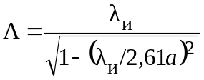

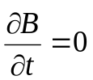 qanday ma’noni anglatadi?
fazo nuqtasida magnit maydoni doimiy yoki mavjud emas*
fazo nuqtasida elektr maydoni doimiy yoki mavjud emas
fazo nuqtasida elektr maydonining kuch chiziqlari uzluksiz
fazo nuqtasida magnit maydonining kuch chiziqlari mavjud emas
.
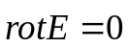 qanday ma’noni anglatadi?
fazo nuqtasida elektr maydoni doimiy (uyurmasiz)*
fazo nuqtasida magnit maydoni doimiy (uyurmasiz)
fazo nuqtasida elektr maydonining kuch chiziqlari uzluksiz
fazo nuqtasida magnit maydonining kuch chiziqlari mavjud emas

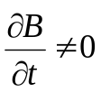 qanday ma’noni anglatadi?
fazoda uyurmali magnit maydoni mavjud*
fazoda uyurmasiz magnit maydoni mavjud
fazoda uyurmali elektr maydoni mavjud
fazoda uyurmasiz elektr maydoni mavjud

Chiziqli qutblangan to‘lqinni qanday nurlatgich yordamida hosil qilinadi?
Chiziqli nurlatgich yordamida*
Aylanali nurlatgich yordamida
Spiralsimon nurlatgich yordamida
Tasmali nurlatgich yordamida

Aylanali qutblangan to‘lqin qanday nurlatgich yordamida hosil qilinadi?
Spiralsimon nurlatgich yordamida*
Aylanali nurlatgich yordamida
Chiziqli nurlatgich yordamida
Tasmali nurlatgich yordamida

Gorizontal qutblangan to‘lqin qanday nurlatgich yordamida hosil qilinadi?
Gorizontal joylashgan chiziqli nurlatgich yordamida*
Aylanali nurlatgich yordamida
Spiralsimon nurlatgich yordamida
Vertikal joylashgan chiziqli nurlatgich yordamida

Vertikal qutblangan to‘lqin qanday nurlatgich yordamida hosil qilinadi?
Vertikal joylashgan chiziqli nurlatgich yordamida*
Aylanali nurlatgich yordamida
Spiralsimon nurlatgich yordamida
Gorizontal joylashgan chiziqli nurlatgich yordamida

Chapga aylanuvchi qutblanishni hosil qilishda qanday shart bajarilishi lozim?
Ortogonal joylashgan nurlatgichlarda soat strelkasiga teskari yo‘nalishda faza 90 gradusga kechikishi lozim*
Ortogonal joylashgan nurlatgichlarda soat strelkasi yo‘nalishida faza 90 gradusga kechikishi lozim
Chiziqli nurlatgich uyurmali maydon bilan qo‘zg‘atilishi lozim
Chiziqli nurlatgich o‘zgaruvchan maydon bilan qo‘zg‘atilishi lozim

O‘ngga aylanuvchi qutblanishni hosil qilishda qanday shart bajarilishi lozim?
Ortogonal joylashgan nurlatgichlarda soat strelkasi yo‘nalishida faza 90 gradusga kechikishi lozim*
Ortogonal joylashgan nurlatgichlarda soat strelkasiga teskari yo‘nalishda faza 90 gradusga kechikishi lozim
Chiziqli nurlatgich uyurmali maydon bilan qo‘zg‘atilishi lozim
Chiziqli nurlatgich o‘zgaruvchan maydon bilan qo‘zg‘atilishi lozim

Yo‘naltirigan tarmoqlagich nima maqsadda qo‘llaniladi?
Quvvatni nazorat qilish, taqsimlash va ajratib olish maqsadida*
quvvatni susaytirish maqsadida
quvvatni kuchaytirish maqsadida
trakt elementlarini soddalashtirish maqsadida

Moslashgan yuklamadan nima maqsadda foydalaniladi?
Traktda yuguruvchi to‘lqin rejimini hosil qilish maqsadida*
Quvvatni susaytirish maqsadida
Quvvatni kuchaytirish maqsadida
Trakt elementlarini soddalashtirish maqsadida

To‘lqino‘tkazgichlarda diafragmalardan nima maqsadda foydalaniladi?
To‘lqino‘tkazgichlarni sozlash maqsadida*
Quvvatni susaytirish maqsadida
Quvvatni kuchaytirish maqsadida
Trakt elementlarini soddalashtirish maqsadida

Elektrolitik vannadan to‘lqinlar nazariyasida nima maqsadda foydalaniladi?
Ko‘ndalang to‘lqinlarni modellashtirish maqsadida*
Bo‘ylama elektr to‘lqinlarini modellashtirish maqsadida
Bo‘ylama magnit to‘lqinlarini modellashtirish maqsadida
Ekvivalent zanjirni modellashtirish maqsadida

Koaksial to‘lqino‘tkazgichning kirish qarshiligi qanday shartga ko‘ra tanlanadi?
Eng katta quvvat bardoshlilik yoki eng keng polosali o‘tkazuvchanlik shartiga ko‘ra*
Eng yuqori chastota o‘tkazuvchanligi shartiga ko‘ra
Eng kam moliyaviy sarf shartiga ko‘ra
Eng kam uzunlikni ta’minlash shartiga ko‘ra

Koaksial to‘lqino‘tkazgichlarning eng ko‘p qo‘llaniladigan turlari qanday to‘lqin qarshiligiga ega?
50 va 75 Om*
30 va 15 Om
150 va 500 Om
379 va 700 Om

Uzatuvchi qurilmalarda (antennalarda) koaksial to‘lqino‘tkazgichning qanday to‘lqin qarshilikka ega bo‘lishi talab qilinadi?
50 Om*
30 Om
500 Om
379 Om

Qabul qiluvchi qurilmalarda (antennalarda) koaksial to‘lqino‘tkazgichning qanday to‘lqin qarshilikka ega bo‘lishi talab qilinadi?
75 Om*
50 Om
600 Om
379 Om

To‘g‘ri burchakli to‘lqino‘tkazgich nurtatgich (antenna) sifatida qo‘llanilganda qanday qutblanishdagi to‘lqin nurlatadi?
Chiziqli qutblangan*
Aylanali qutblangan
Ellipssimon qutblangan
Qutblanishga ega bo‘lmagan

Aylanali to‘lqino‘tkazgich nurtatgich (antenna) sifatida qo‘llanilganda qanday qutblanishdagi to‘lqin nurlatadi?
Aylanali qutblangan*
Chiziqli qutblangan
Ellipssimon qutblangan
Qutblanishga ega bo‘lmagan

O‘lchov liniyasi O‘YuCh traktida nima maqsadda qo‘llaniladi?
Trakt va signal parametrlarini nazorat qilish maqsadida*
Trakt va signal parametrlarini yaxshilash maqsadida
Trakt va signal parametrlarini o‘zgartirish maqsadida
O‘YuCh traktida qo‘llanilmaydi

Uzatish liniyalariga qanday talablar qo‘yiladi?
Kam so‘nish kiritishi, yengil, arzon bo‘lishi, buzilish kiritmasligi, talab etilgan quvvatni o‘tkazib bera olishi*
Trakt va signal parametrlarini sezilarli yaxshilashi
Trakt va signal parametrlarini tezkor o‘zgartirishi
O‘YuCh traktida signalni boshqarish imkonini yaratishi

To‘lqino‘tkazgichlarda qanday ish rejimlari mavjud?
Bir va ko‘p to‘lqinli rejimlar*
Ko‘ndalang va bo‘ylama to‘lqinli rejimlar
Ideal va real rejimlar
Passiv va aktiv rejimlar

Telekommunikatsiya tizimlarida to‘lqino‘tkazgichlar qaysi rejimda ishlashi talab qilinadi?
Bir to‘lqinli rejimda*
Bo‘ylama to‘lqinli rejimlar
Ko‘ndalang to‘lqinli rejimda
Aktiv rejimda

Erkin fazoda va to‘lqino‘tkazgichda to‘lqin uzunliklarining farqi qaysi to‘lqino‘tkazgichlarda kuzatiladi?
Bo‘shliqli va dielektrik bilan to‘ldirilgan to‘lqino‘tkazgichlarda*
Koaksial to‘lqino‘tkazgichlarda
Ikki simli to‘lqino‘tkazgichlarda
Murakkab shaklli to‘lqino‘tkazgichlarda

To‘lqino‘tkazgichning ichini qattiq dielektrik bilan to‘ldirish uning qaysi parametrlariga ta’sir ko‘rsatadi?
To‘lqin qarshiligiga, to‘lqin uzunligiga, so‘nish darajasiga va h.*
O‘lchamiga va vazniga
Ta’sir ko‘rsatmaydi
Faqat kritik to‘lqin uzunligiga

Poynting vektorining ma’nosi qanday?
Birlik yuzadan o‘tuvchi elektrmagnit maydon kuchlanganliklari vektorlarining ko‘paytmasi quvvat oqimining zichligiga teng*
Magnit maydoni zichligini 0 ga teng
Energiyaning nurlanishi uzluksiz
Maydon quvvatining xajmdagi yo‘qotishlari cheksiz

Snelliusning 1-qonunini ko‘rsating.
Muhitlar chegarasiga tushuvchi to‘lqinning tushish burchagi akslanish burchagiga teng*
Muhitlar chegarasiga tushuvchi to‘lqinning tushish burchagi to‘lqinning sinish burchagiga teng
Muhitlar chegarasiga tushuvchi to‘lqin akslanmaydi
Muhitlar chegarasiga tushuvchi to‘lqin to‘liq yutiladi

Snelliusning 2-qonunini ko‘rsating.
Tushish va sinish burchaklari sinuslarining nisbati muxitlarning sindirish koeffitsientlari nisbatiga teng*
Tushish va akslanish burchaklari sinuslarining nisbati muxitlarning o‘tkazuvchanligiga
Muhitlar chegarasiga tushuvchi to‘lqin akslanmaydi
Muhitlar chegarasiga tushuvchi to‘lqin to‘liq yutiladi

Qaysi qutblanish turida Bryuster burchagi mavjud?
Parallel qutblanishda*
Normal qutblanishda
Aylanali qutblanishda
Chiziqli qutblanishda

Qaysi qutblanish turida to‘la ichki akslanish sharti mavjud?
Parallel va normal qutblanishlarda*
Normal va chiziqli qutblanishlarda
Aylanali va ellipssimon qutblanishlarda
Chiziqli va ellipssimon qutblanishlarda

To‘lqinning ikkinchi muhitga to‘liq o‘tishi qaysi qutblanishda kuzatiladi?
Parallel qutblanishda*
Normal qutblanishda
Aylanali qutblanishda
Chiziqli qutblanishda

To‘la ichki akslanish shartida akslanish koeffitsientining moduli qanday qiymatni qabul qiladi?
1 qiymatini*
0 qiymatini
1 dan cheksizgacha qiymatni
0 dan cheksizgacha qiymatni

Bryuster burchagida o‘tish koeffitsienti qanday qiymatga ega?
1 qiymatiga*
0 qiymatiga
1 dan cheksizgacha qiymatga
0 dan cheksizgacha qiymatga

Bryuster burchagida akslanish koeffitsienti qanday qiymatga ega?
0 qiymatiga*
1 qiymatiga
1 dan cheksizgacha qiymatga
0 dan cheksizgacha qiymatga

Qaysi muxitda tarqalayotgan to‘lqinning parametrlari tebranish chastotasiga bog‘liq?
O‘tkazgichda*
real dielektrikda
vakuumda
Yo‘qotishlarsiz muxitda

Maydonning muxitga singish chuqurligi qaysi parametrga teskari bog‘liq xisoblanadi?
Faza koeffitsientiga*
Susayish koeffitsietiga
Faza tezligiga
Tebranishlar amplitudasiga

Qaysi muxit tarqalayotgan to‘lqinga dispersiya kiritmaydi?
Yo‘qotishlarsiz muxit*
Yo‘qotishli muxit
O‘tkazgich
Ideal o‘tkazgich

Erkin fazodagi yo‘qotishlarni nima bilan izoxlash mumkin?
To‘lqin frontining sferasimon sochilib ketishi orqali*
Turli xil muxitda tarqalishi orqali
Troposferada yo‘qolishi orqali
Ionosferada yo‘qolishi orqali

Erkin fazo qanday muxit xisoblanadi?
birjinsli, yutilish yo‘q*
nobirjinsli, yutuvchi
Anizotrop, yutuvchi
Izotrop, yutuvchi

Qutblanish tekisligi bu -
To‘lqinning tarqalish yo‘nalishi bo‘ylab muhitlar chegarasiga perpendikulyar bo‘lgan tekislik*
Yer sirti
To‘lqin akslanuvchi sirt
Yuza zaryadlari paydo bo‘ladigan sirt

Chiziqli qutblanishni yuzaga keltiruvchi manba qaysi?
Elementar elektr nurlatgich*
Spiralsimon antenna
Vibratorda tok fazasi 90 ° teng bulgan turniket nurlatgich
Parabolasimon antenna

